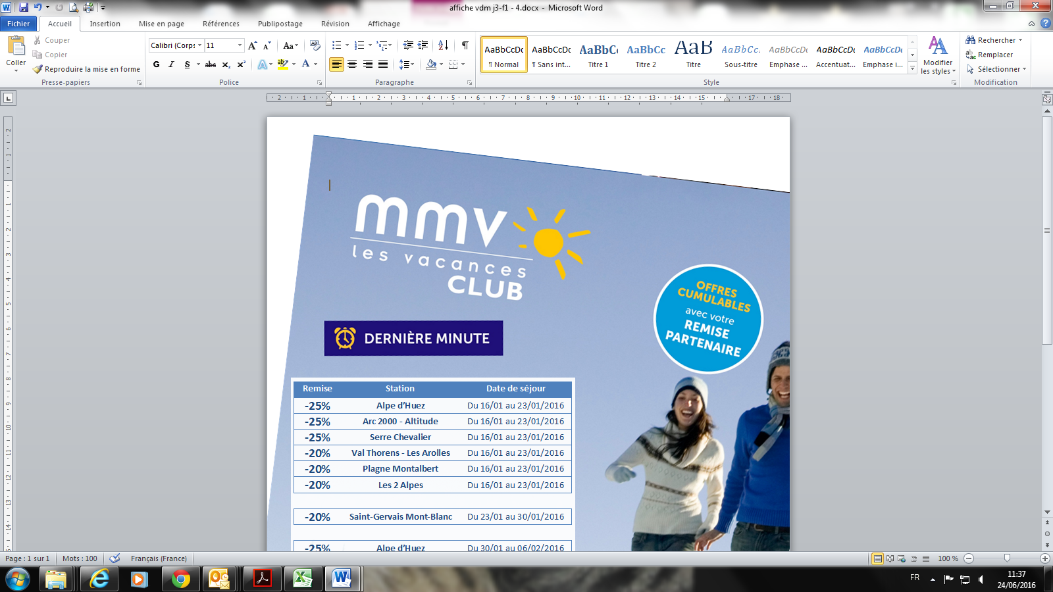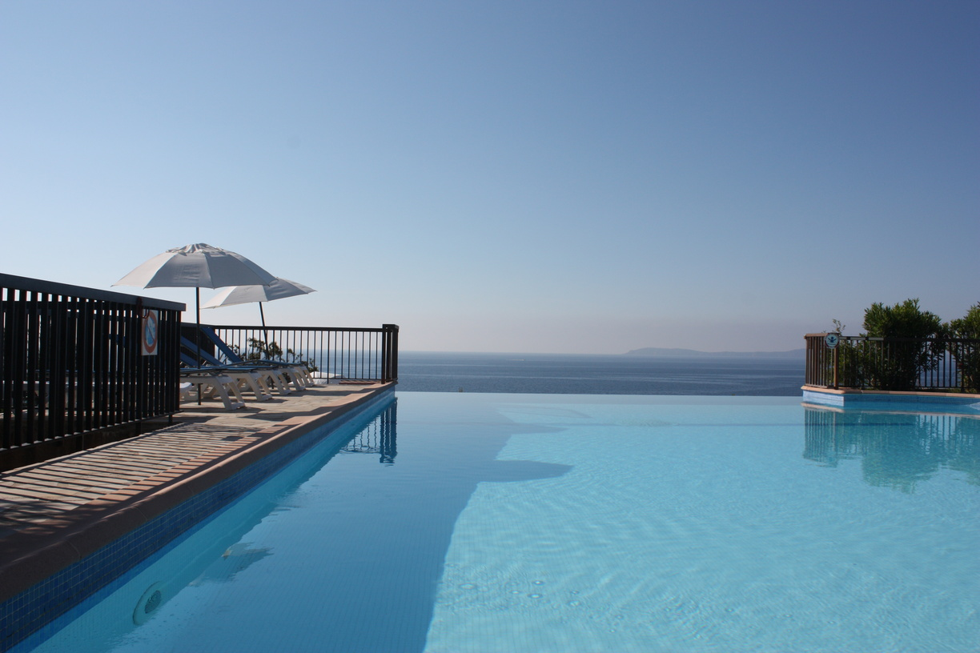

**+**

**Sur Serre Chevalier, Risoul et Isola**

**La remise partenaire doublée**

**En réservant avant le 10/07**

**PROMO**

**CUMULABLE**

Avec votre

**REMISE**

**PARTENAIRE**



Voir conditions sur <http://partenaires.mmv.fr>

Les Ventes de dernières minutes sont cumulables avec la remise partenaire. Offres non rétroactives, valables selon les disponibilités.

**Séjour de 4 nuits minimum – Réservation jusqu’à la veille du départ**

**Votre code partenaire : XXXXXXXX**

INFORMATIONS ET RESERVATIONS

**+33 (0) 4 92 12 62 12**

[**http://partenaires.mmv.fr**](http://partenaires.mmv.fr)